BIURO PODRÓŻY PIELGRZYMKOWO –TURYSTYCZNE

PIOTR-TRAVEL
ZIEMIA ŚWIĘTA
25.02-04.03.2020 /9 dni/,
koszt: 1880 Zł + 540 USD
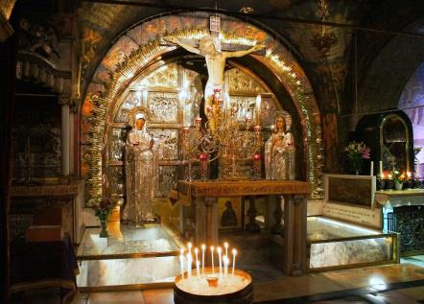
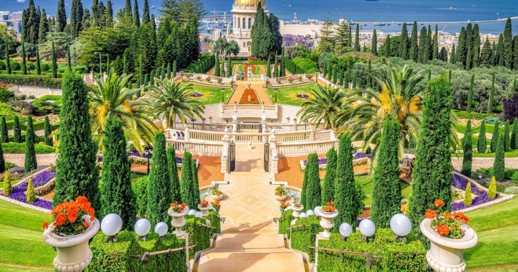
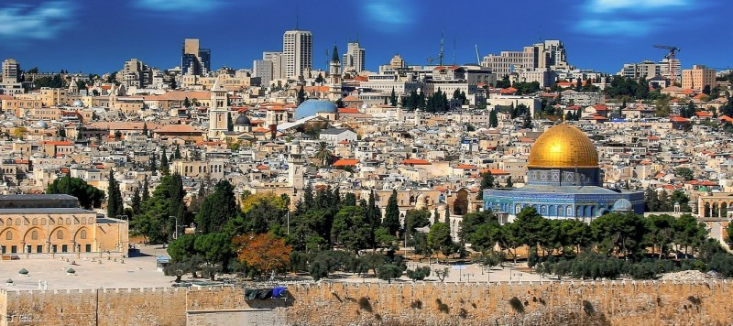

1 DZIEŃ (25.02): PODRÓŻ DO ZIEMI ŚWIĘTEJ:

Zbiórka w hali odlotów Międzynarodowego Portu Lotniczego w Warszawie. Odprawa i odlot do Tel -Avivu. Po wylądowaniu i spotkaniu z przewodnikiem przejazd na nocleg.
2 DZIEŃ (26.02): JAFO– CEZAREA - HAJFA
Śniadanie. Przejazd do miejscowości Jafo - Spacer po Starym Mieście. W kolejności zwiedzanie Cezarei Nadmorskiej: zwiedzanie ruin rzymskiego akweduktu. Następnie przejazd do Hajfy: kościół Stella Maris, klasztor Karmelitański, panorama na ogrody Bahajskie i zatokę Hajfa. Przejazd do hotelu w Nazarecie. Obiadokolacja i nocleg.
3 DZIEŃ (27.02): STUDNIA JAKUBOWA – GÓRA TABOR - KANA - NAZARET
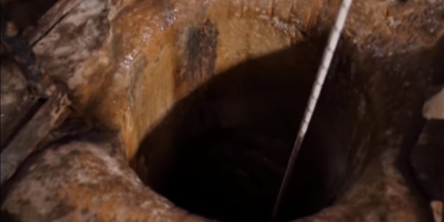
Śniadanie. Przejazd do Nablus, gdzie zobaczymy kamienną studnię Jakuba znaną z ewangelicznej opowieści o Jezusie i Samarytance, z której i Ty możesz się napić wody. Wjazd taksówkami wieloosobowymi (tzw szerut taxi) na górę Tabor. Następnie przejazd do Kany Galilejskiej, gdzie Jezus przemienił wodę w wino: dla chętnych możliwość odnowienia przyrzeczeń małżeńskich oraz zakupu wina. Zwiedzanie Nazaretu: Bazylika Zwiastowania i dom św. Józefa, gdzie mieszkała Święta Rodzina. Obiadokolacja i nocleg w Nazarecie.
4 DZIEŃ (28.02): G. BŁOGOSŁAWIEŃSTW – TABHA - KAFARNAUM
Śniadanie. Przejazd dookoła Jeziora Galilejskiego: Góra Błogosławieństw, Tabha - miejsce cudownego rozmnożenia ryb i chleba oraz miejsce prymatu Piotra, Kafarnaum: Dom Piotra i stara synagoga, rejs po Jeziorze Galilejskim z modlitwą i śpiewem. Przejazd do Betlejem. Obiadokolacja.
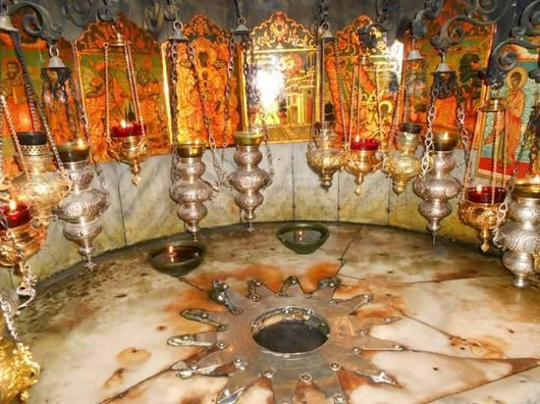
5 DZIEŃ (29.02): JEROZOLIMA: G. OLIWNA – G. SYJON
Śniadanie. Wyjazd autokarem na Górę Oliwną – panoramiczny widok na Wzgórze Świątynne oraz mury Starego Miasta. Następnie zwiedzanie kościoła Pater Noster - Ojcze Nasz, Kościół Dominus Flevit (Pan zapłakał), Ogród Oliwny – Getsemani i Bazylika Męki Pańskiej, kościół grobu Maryi. Góra Syjon – Bazylika Zaśnięcia Najświętszej Maryi Panny, Wieczernik oraz grób króla Dawida. Kościół In Galicantu. Obiadokolacja i nocleg
w Betlejem.
6 DZIEŃ (01.03): BETLEJEM – AIN KAREM

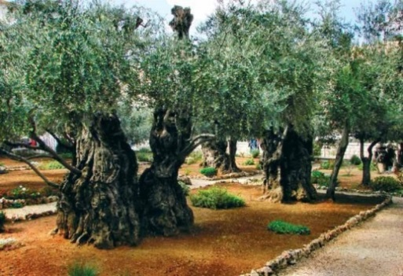
Śniadanie. Zwiedzanie Betlejem - Bazylika Narodzenia Pana Jezusa. Kościół ten powstał w miejscu narodzenia Jezusa i jest najstarszym czynnym kościołem na świecie, Grota Mleczna, Grota św. Hieronima w kościele św. Katarzyny, Pole Pasterzy - gdzie aniołowie obwieścili pasterzom narodzenie Chrystusa. Przejazd do Ain Karem (kościół Nawiedzenia św. Elżbiety i Narodzenia św. Jana Chrzciciela). Obiadokolacja i nocleg w Betlejem.
7 DZIEŃ (02.03): WADI QELT- JERYCHO – MORZE MARTWE – QUMRAN – KACAR EL JAHUD - BETANIA
Śniadanie. Przejazd do kanionu Wadi Qelt (panorama), Jerycho (najstarsze miasto świata) - krótki postój pod Qarantal - Góra Kuszenia Jezusa oraz zdjęcia pod drzewem Sykomora. Plażowanie i kąpiel w Morzu Martwym na prywatnej plaży (największa depresja na świecie – 417 m ppm) a następnie Qumran – panorama na groty, gdzie znaleziono słynne zwoje Pisma Świętego. Wizyta nad Jordanem w prawdziwym miejscu chrztu Chrystusa – Kacar El Jahud. Następnie Betania: kościół i grobowiec Łazarza. Obiadokolacja i nocleg w Betlejem.
8 DZIEŃ (03.03): JEROZOLIMA: DROGA KRZYŻOWA
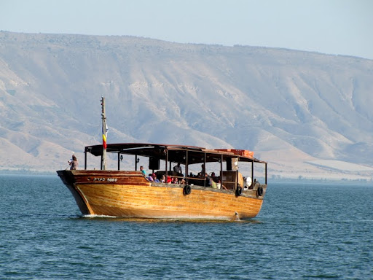
Śniadanie. Wyjazd do Jerozolimy. Przejście przez bramę Św. Szczepana, Kościół św. Anny i sadzawka Betesda, Droga Krzyżowa (nabożeństwo) od miejsca skazania Jezusa - Via Dolorosa - do Golgoty i Bazyliki Grobu Pańskiego. Czas na osobistą modlitwę. Zwiedzanie Kotel Maarawi (Ściana Płaczu). Obiadokolacja i nocleg w Betlejem.
9 DZIEŃ (04.03): JEROZOLIMA - TEL AVIV – WARSZAWA
Śniadanie. Przejazd na lotnisko Ben Gurion do Tel Awiwu - skąd odlecimy samolotem do Warszawy.

Organizator zastrzega sobie prawo wprowadzenia zmian w programie w przypadku zaistnienia sytuacji od organizatora niezależnych. Szczegóły ustala pilot w porozumieniu z kierownikiem grupy.

ŚWIADCZENIA: przelot samolotem Warszawa-Tel –Aviv, przejazdy autokarem klimatyzowanym, 2 noclegi w Nazarecie, 5 noclegów na Betlejem, 8 śniadań i 7 obiadokolacji, zwiedzanie zgodnie z programem (kolejność może ulec zmianie), opieka przewodnika, ubezpieczenie: KL: 30 tys. Euro /koszty leczenia za granicą/ i NNW /3 tys. Euro. od nieszczęśliwych wypadków/, BAGAŻ: 400 Euro.

NIE WLICZONO W CENĘ: przewodników, bilety wstępów, wjazd na Górę Tabor, płynięcie statkiem po jeziorze i innych kosztów realizacji programu - 60 USD

Po zapisaniu się na listę należy wpłacić 500 Zł

USD regulujemy w Ziemi Św. u pilota grupy.
Informacje i zapisy: 21-560 MIĘDZYRZEC PODLASKI UL. BRZESKA 23
Tel./fax: 083/371-68-31 kom. 600 301 704 (9:00-17:00)
kom. 604 464 877 (8:00-21:00)
E mail: biuro@piotrtravel.pl www.piotrtravel.pl
Nr konta: P.H.U.”PIOTREX” Eksport-Import Piotr Łosicki ul. Brzeska 23, 21-560 Międzyrzec Podl.
PKO BP: 41 1020 1260 0000 0202 0053 9171
SERDECZNIE ZAPRASZAMY

